Федеральное государственное образовательное учреждение
ГОСУДАРСТВЕННАЯ МОРСКАЯ АКАДЕМИЯ ИМ.АДМ.С.О.МАКАРОВА

Институт управления и экономики

М О Р С К О Й У Ч Е Б Н О – Т Р Е Н А Ж Е Р Н Ы Й Ц Е Н Т Р

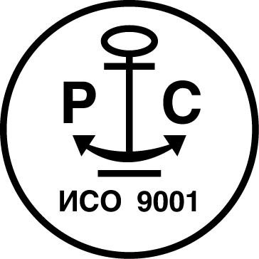

РАСПОРЯЖЕНИЕ

18.07.2005 № 10

о поэтапном вводе в Морском УТЦ единой системы
итоговой аттестации выпускников

С целью установления единых требований к выпускникам и обеспечения унификации процедур проверки знаний:

- Организовать в Морском УТЦ на курсах навигационного направления проведение итоговой аттестации и входного тестирования (где применимо) в соответствии с требованиями Распоряжения от 21.05.2004 г. № 7 «О поэтапном вводе в Морском УТЦ единой системы итоговой аттестации выпускников».
- Предусмотреть использование в качестве одного из элементов квалификационного экзамена проверку знаний с применением одобренного Росморречфлотом программного комплекса:
  - «Дельта-Судоводитель» с 01.08.2005 г. на следующих курсах:
    - Организация ходовой навигационной вахты;
    - Маневрирование и управление судном;
    - Электронная картография;
    - Радиолокационное наблюдение и прокладка. Использование САРП;
    - Куры базовой и профессиональной подготовки операторов СУДС (входное тестировании);
  - «Дельта-Фараватер» с 25.07.2005 г. на курсах повышения квалификации лоцманов;
  - «Дельта-СУДС» с 01.10.2005 г. на курсах подготовка операторов СУДС (базовая и профессиональная).
- Руководителю учебных программ Барышникову С.Л. обеспечить:
  - Доработку форм экзаменационных билетов и анкет слушателей с учетом использования в программе обучения и при проведении итоговой проверки ПК «Дельта-Судоводитель», «Дельта-Фарватер» и «Дельта-СУДС».
  - Возможность подготовки слушателей к использованию ПК семейства «Дельта-ТЕСТ» («Дельта-Судоводитель», «Дельта-Фарватер» и «Дельта-СУДС».
  - Сбор статистики об использовании ПК семейства «Дельта-ТЕСТ» на указанных выше курсах при проведении итоговой аттестации в целях устранения выявленных замечаний и совершенствования системы аттестации слушателей Морского УТЦ. По результатам анализа статистики (совместно с А.Л.Волковым) организовать корректировку методик и процедур проведения аттестации для ввода системы в рабочую эксплуатацию.
- Руководителю проектов Волкову А.Л. провести по заявкам инструкторов и руководителей учебных программ обучение применению ПК семейства «Дельта-ТЕСТ» для проведения проверки знаний.

Начальник Морского УТЦ С.Д. Айзинов

